TRƯỜNG THCS TỨ HIỆP THỰC HIỆN CHUYÊN ĐỀ MÔN NGỮ VĂN 9
“RÈN KĨ NĂNG VIẾT ĐOẠN VĂN NGHỊ LUẬN XÃ HỘI CHO HS LỚP 9”
Thực hiện Kế hoạch của phòng GD và ĐT huyện Thanh Trì, ngày 07 tháng 4 năm 2023, Trường THCS Tứ Hiệp đã tổ chức chuyên đề môn Ngữ văn cấp huyện với nội dung: “RÈN KĨ NĂNG VIẾT ĐOẠN VĂN NGHỊ LUẬN XÃ HỘI CHO HS LỚP 9”
Tới dự và chỉ đạo chuyên đề có đồng chí Nguyễn Thị Kim Thoai – Chuyên viên phòng giáo dục đào tạo huyện Thanh Trì . Tới dự chuyên đề là các giáo viên dạy lớp 9 môn Ngữ văn trong huyện Thanh Trì. Thực hiện chuyên đề là cô giáo Lê Thị Hạnh
Với cách thể hiện ngắn gọn, súc tích, cùng hình minh họa sinh động trên phần mềm Power Point, bài giảng của cô Lê Thị Hạnh đã giúp học sinh nắm bắt rõ hơn các bước hoàn thiện một bài văn nghị luận về tư tưởng, đạo lí từ việc tìm ý, lập ý đến bố cục bài. Theo cô Lê Hạnh , một bài văn nghị luận hay không chỉ dừng lại ở việc giải thích, nêu ý nghĩa của vấn đề mà còn chỉ ra được những biểu hiện trái ngược với vấn đề, rút ra bài học về nhận thức và hành động, từ đó liên hệ với bản thân…
Trong bài giảng, cô Lê Hạnh cũng dành nhiều thời gian để chỉ ra những lỗi sai thường gặp, phân tích cụ thể một số đề văn tiêu biểu, từ đó gợi mở cho học sinh cách bày tỏ quan điểm cá nhân, khuyến khích các em sáng tạo trong cách nghĩ, cách viết trên cơ sở lí lẽ, căn cứ xác đáng với một thái độ chân thành, phù hợp với chuẩn mực xã hội. Cô cũng nhấn mạnh mục đích cuối cùng của văn nghị luận xã hội là tạo ra những tác động tích cực đến con người và các mối quan hệ xã hội vì thế khi làm bài các em nên chú ý lan toả những thông điệp tích cực. cũng dành nhiều thời gian để chỉ ra những lỗi sai thường gặp, phân tích cụ thể một số đề văn tiêu biểu, từ đó gợi mở cho học sinh cách bày tỏ quan điểm cá nhân, khuyến khích các em sáng tạo trong cách nghĩ, cách viết trên cơ sở lí lẽ, căn cứ xác đáng với một thái độ chân thành, phù hợp với chuẩn mực xã hội. Cô cũng nhấn mạnh mục đích cuối cùng của văn nghị luận xã hội là tạo ra những tác động tích cực đến con người và các mối quan hệ xã hội vì thế khi làm bài các em nên chú ý lan toả những thông điệp tích cực.
Bài giảng chuyên đề của cô Lê Thị Hạnh đã được Ban Giám hiệu và các đồng nghiệp trong đánh giá cao về nội dung, phương pháp, cách trình bày khoa học và sáng tạo đặc biệt là rèn kỹ năng viết đoạn văn nghị luận xã hội cho học sinh lớp 9 giúp các em học sinh củng cố thêm kiến thức để có sự chuẩn bị tốt nhất cho kỳ thi tuyển sinh vào lớp 10 sắp tới.
Trên đây là một số hình ảnh từ chuyên đề:
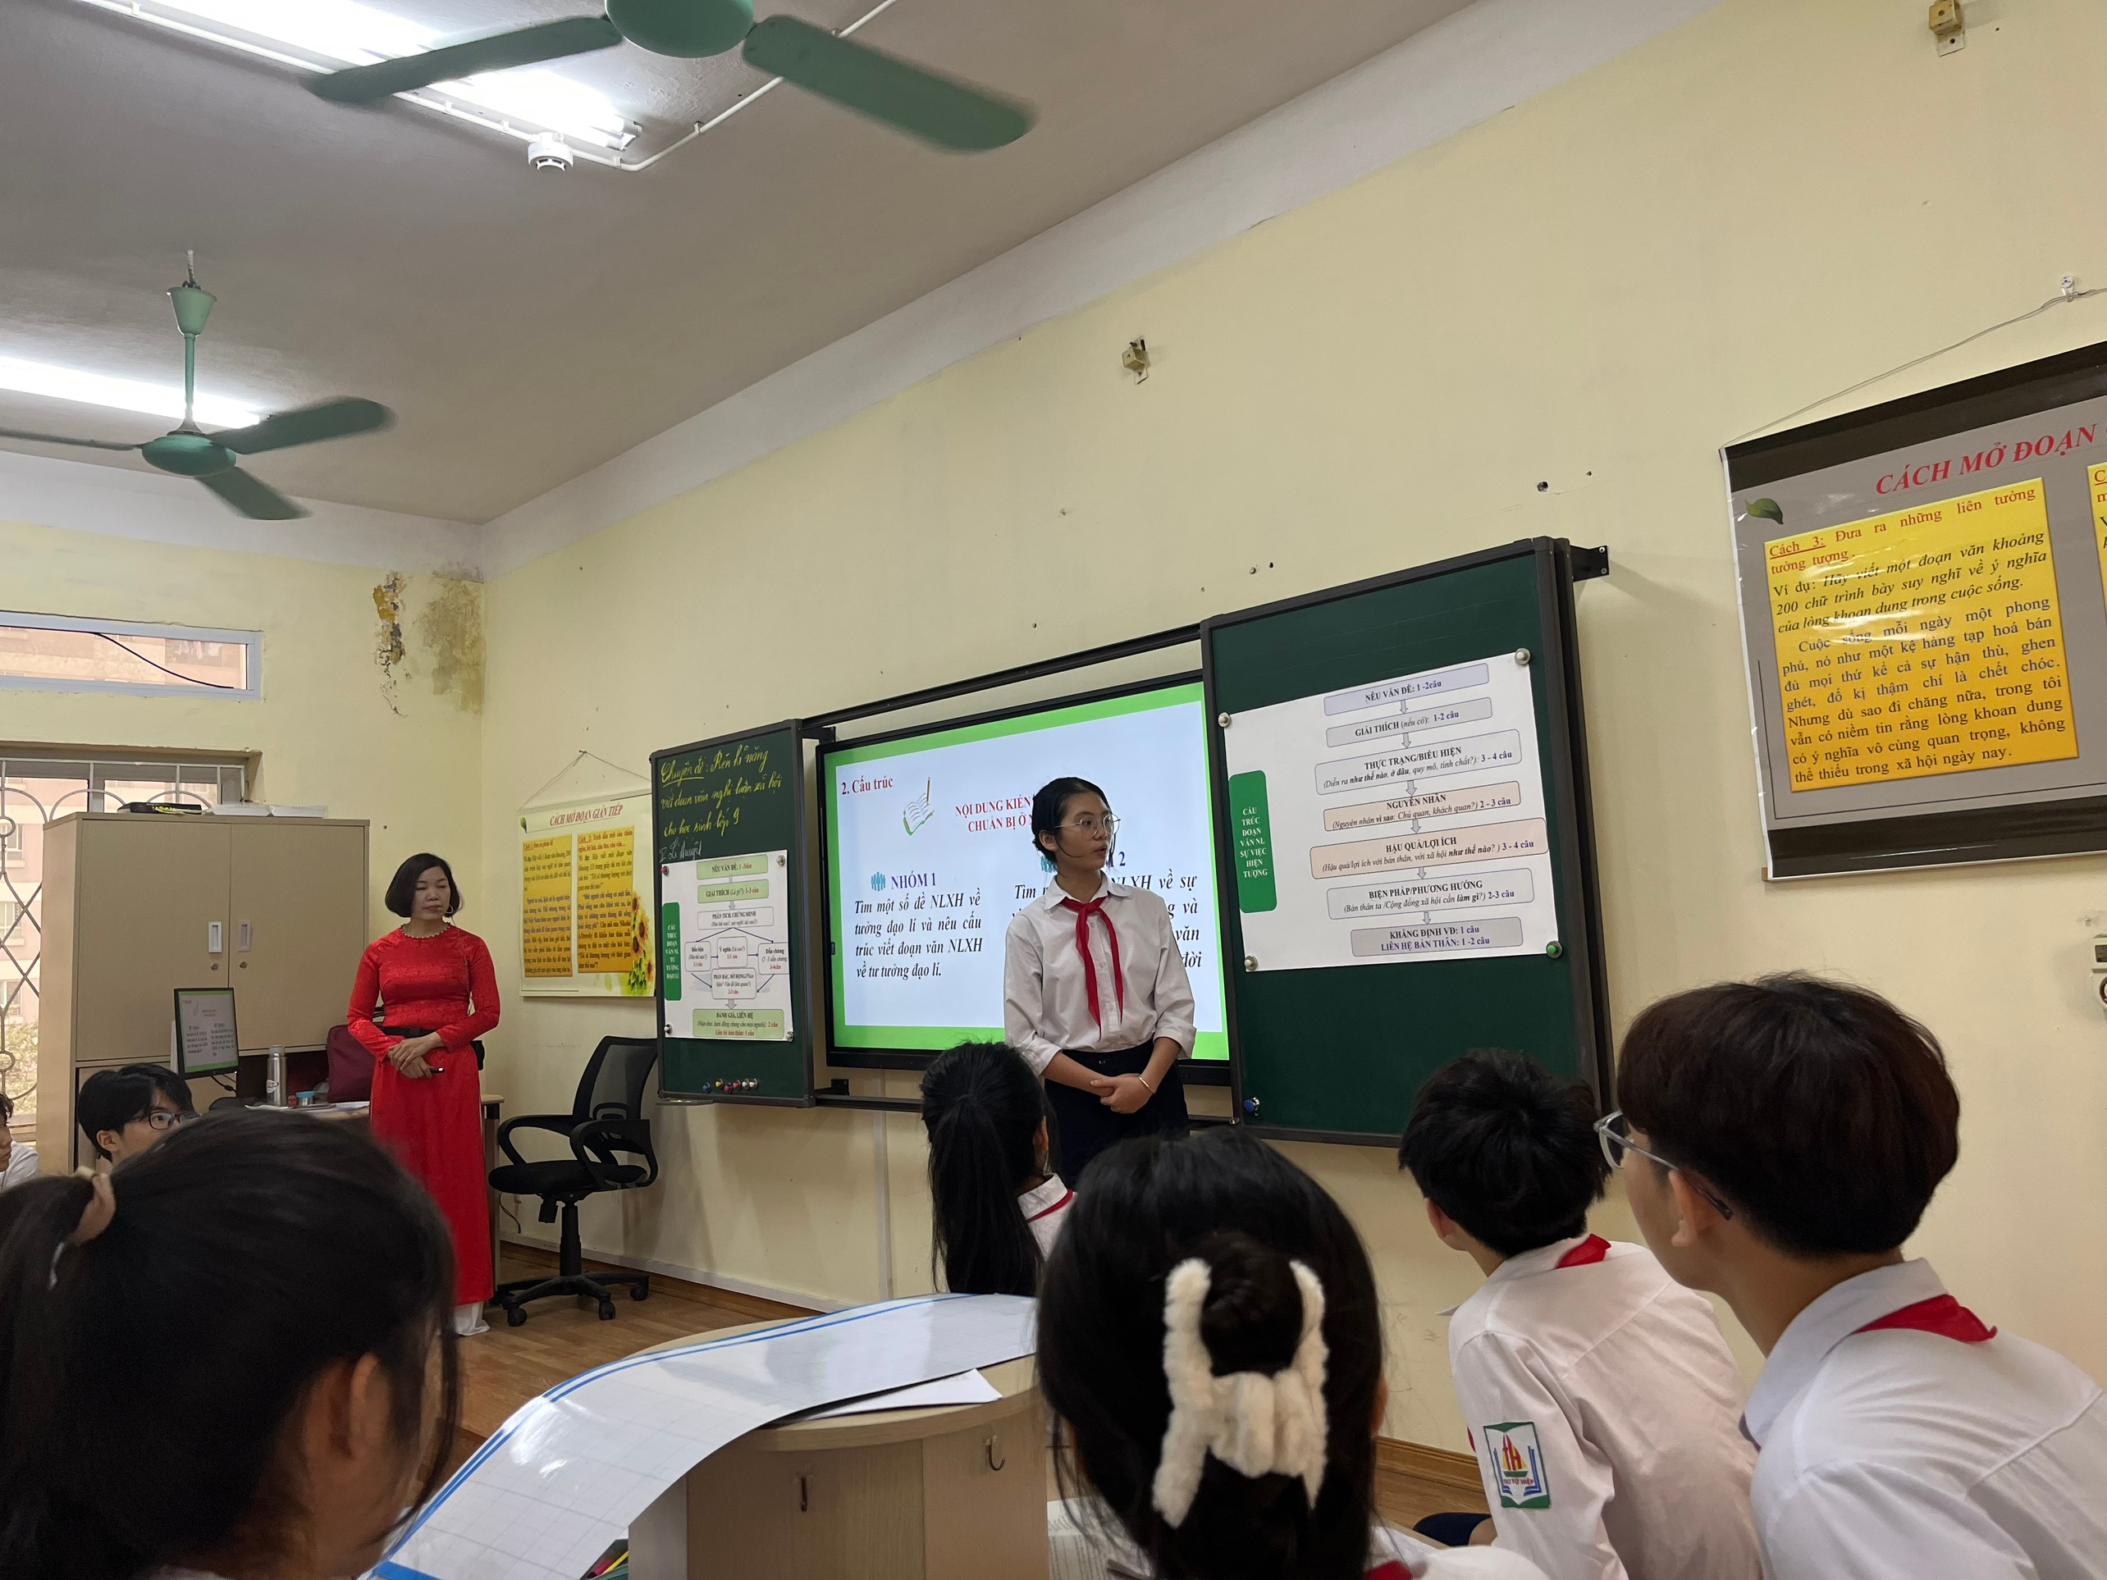
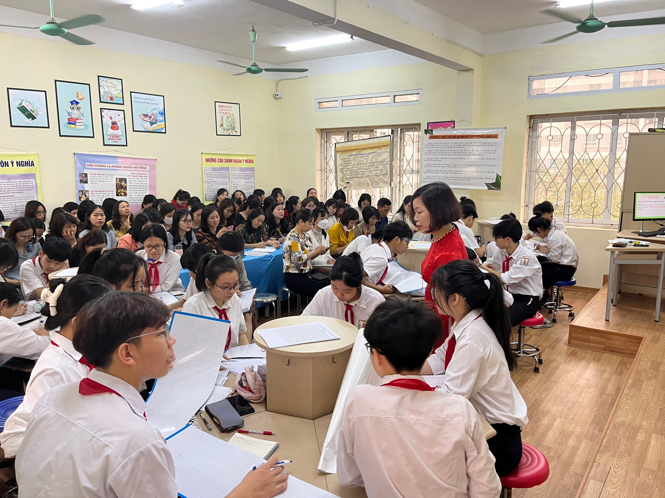
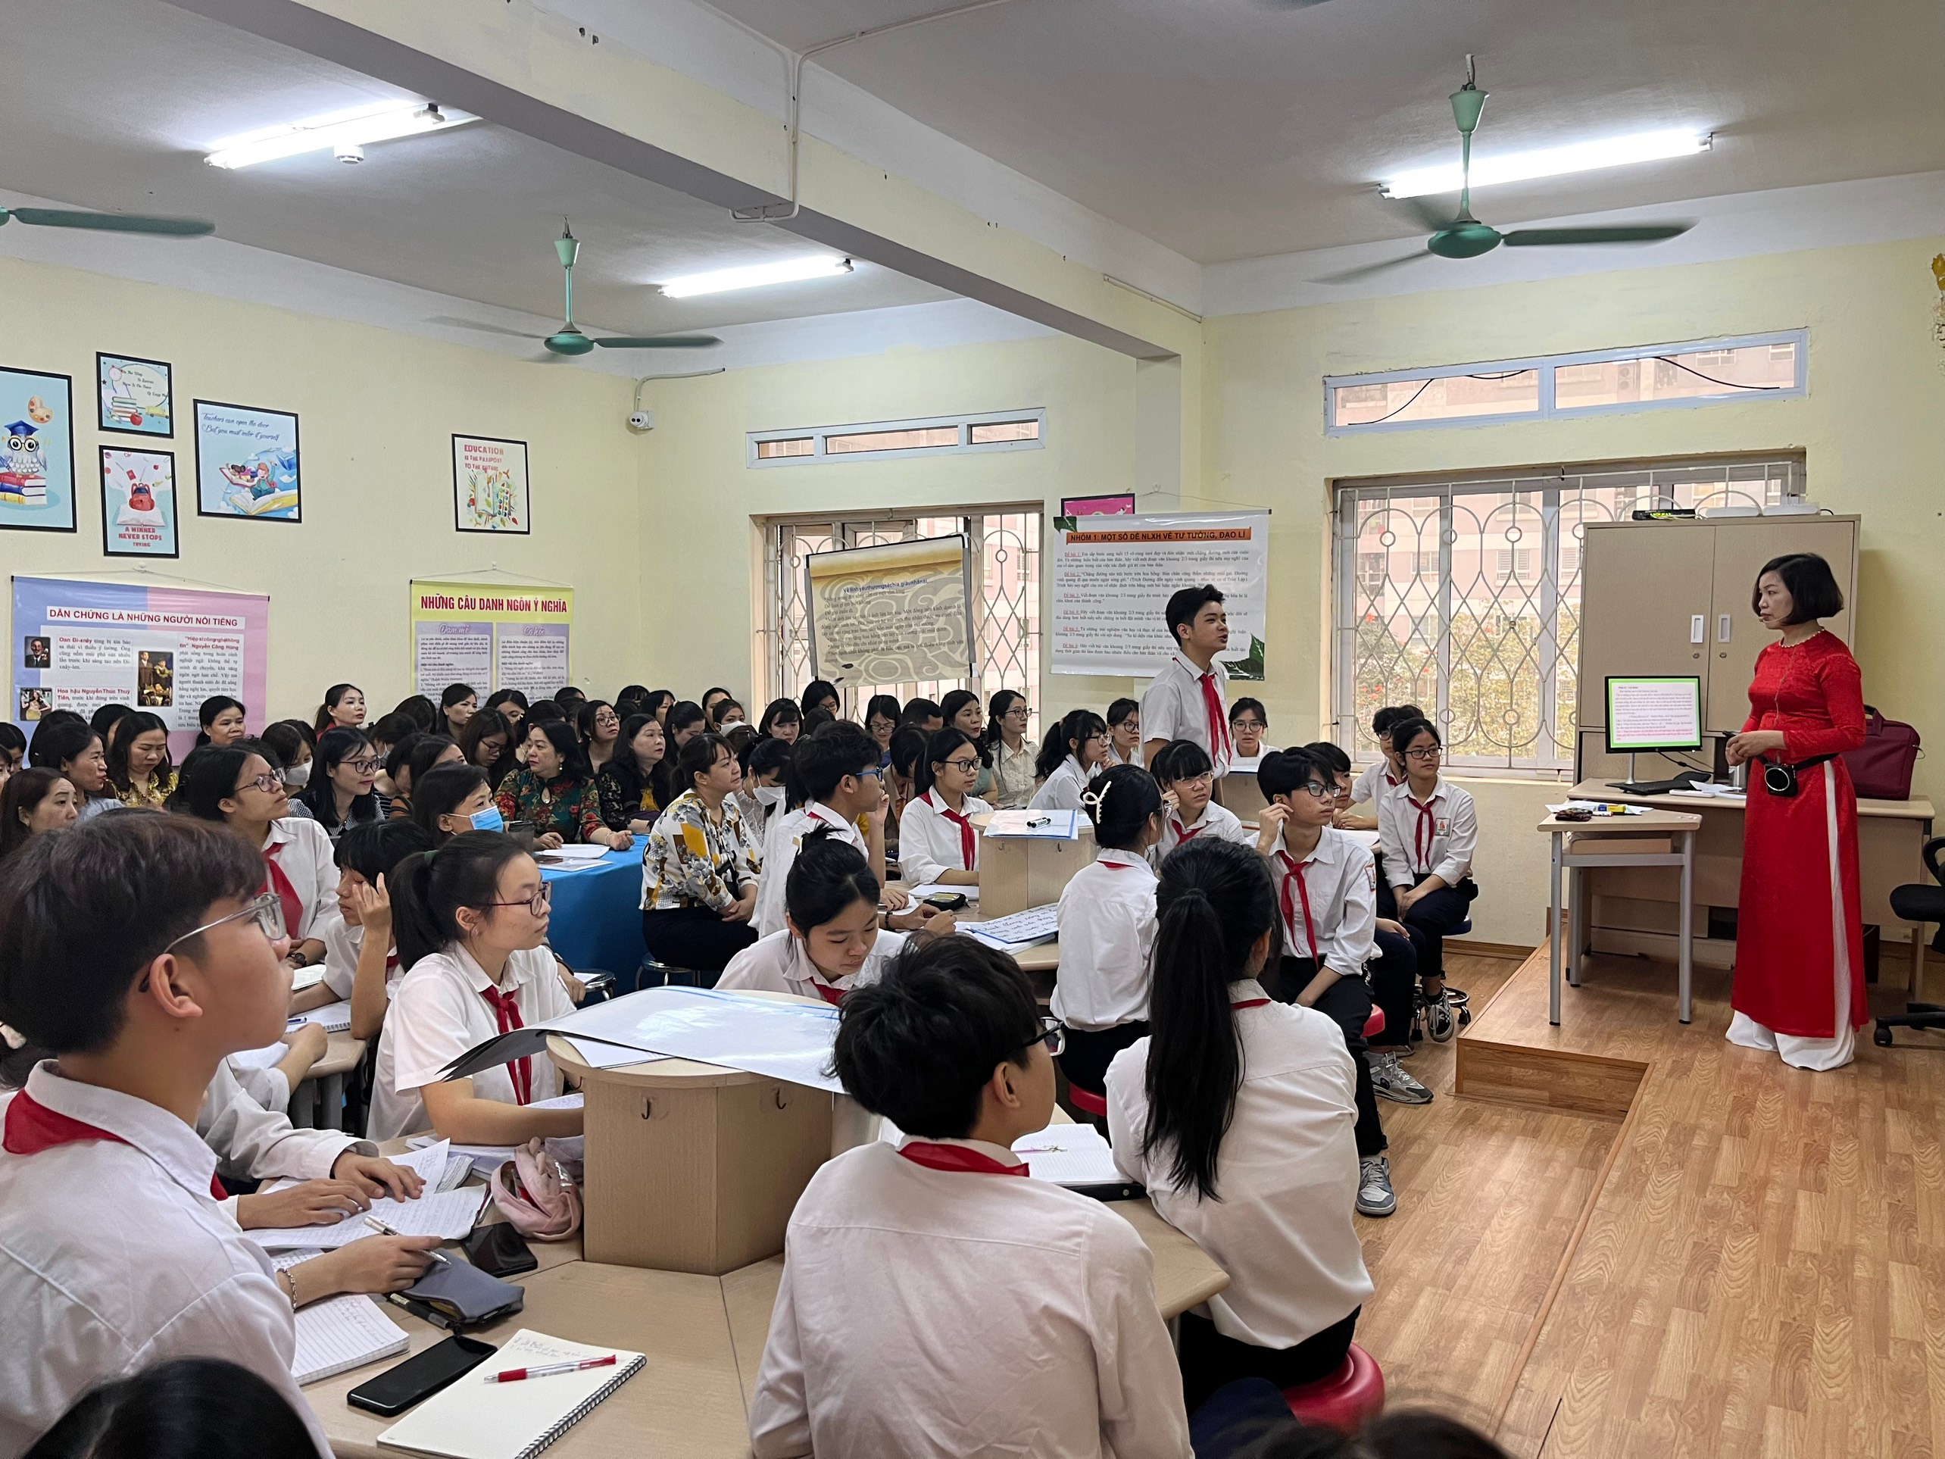
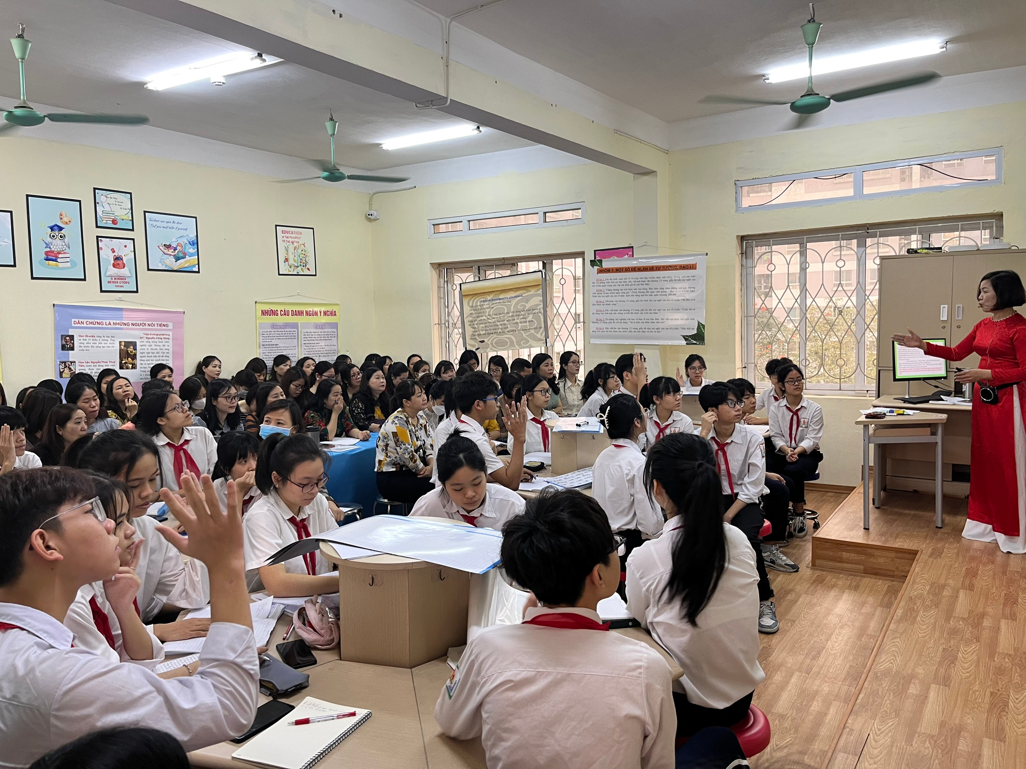
Chuyên đề kết thúc thành công tốt đẹp!

